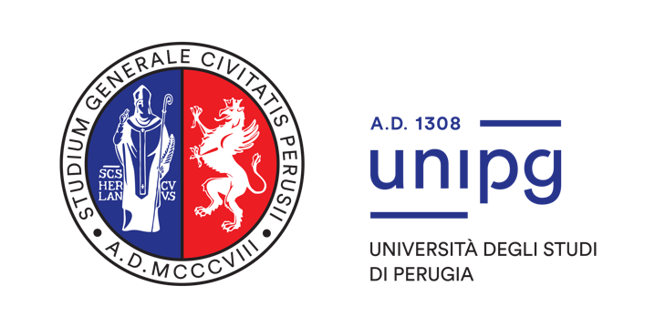

Allegato I
SCHEDE AMBITI

Ambiti di Ricerca e Innovazione dello Spoke 10: Bio based and bio compatible materials and devices

ll presente Bando promuove la presentazione di proposte di ricerca per lo sviluppo di innovazioni scientifiche e tecnologiche nel settore dei materiali a base biologica, di origine biologica, biocompatibili, bioplastiche e dispositivi associati. La sua principale ambizione è quella di portare avanti attività di ricerca volte a supportare la strategia dell'Ecosistema dell'Innovazione per il piano di sviluppo della Regione Umbria, con particolare attenzione alla crescita dell'innovazione del territorio dell'Appennino Umbro-Marchigiano.
Il settore dei prodotti a base biologica è un settore prioritario con un elevato potenziale di crescita futura, ideale per la reindustrializzazione e per affrontare le sfide della società. I prodotti a base biologica possono rendere l'economia più sostenibile e ridurre la sua dipendenza dai combustibili fossili. La ricerca svolta presso lo spoke sosterrà lo sviluppo industriale attraverso molteplici azioni. A mo’ di elenco non esaustivo né esclusivo, indichiamo: la modellazione, la produzione e la sperimentazione di biomateriali; lo sviluppo della scienza e la tecnologia di biomateriali funzionalizzati innovativi destinati ad applicazioni biotecnologiche in ambito sanitario e industriale; lo sviluppo di trasformazioni catalitiche per l'aggiornamento di biomateriali derivati ​​dai rifiuti in biomateriali a valore aggiunto che trovano applicazioni nella preparazione di monomeri, sostanze chimiche di piattaforma a base biologica e nuovi polimeri; sviluppando le fasi di progettazione razionale, selezionando la composizione chimica e la struttura tridimensionale, creando superfici con specifiche nano topografie, idrofilicità/idrofobicità, inclusa la progettazione, lo sviluppo e la caratterizzazione di strutture bidimensionali (film) e tridimensionali (scaffold porosi) di nanocompositi polimerici; la realizzazione di dispositivi biomedici, impiantabili, biocompatibili, energeticamente indipendenti.

